Modell/Model/Модель: MS5525T

DE Gebrauchsanweisung
Zug-, Kapp- und Gehrungssäge

GB Operating/Safety Instructions

Compound Mitre Saw

RU Инструкция по эксплуатации и

техническому обслуживанию
Комбинированная Торцовочная пила
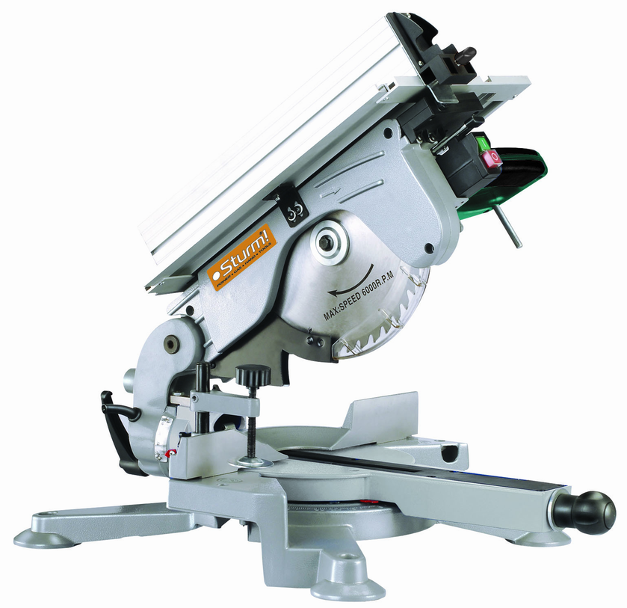

2011-02-14

Содержание

Описание оборудования……………………………………………….3
Технические характеристики………………………………………….8
Правила по технике безопасности…………………………………..9
Правила по эксплуатации оборудования………………………….13
Техническое обслуживание оборудования……………………….28
Срок службы………………………………………………………………29
Гарантийное обязательство…………………………………………..29

Описание оборудования

Комбинированная торцовочная пила предназначена для выполнения поперечного разреза, реза под наклоном, реза под углом, реза под двойным углом в дереве и пластике.

Изделия под торговой маркой постоянно усовершенствуются и улучшаются.
Поэтому технические характеристики и дизайн могут меняться без предварительного уведомления. Приносим Вам наши извинения за возможные, причиненные этим неудобства.
Внимательно изучите данную инструкцию по эксплуатации и техническому обслуживанию.

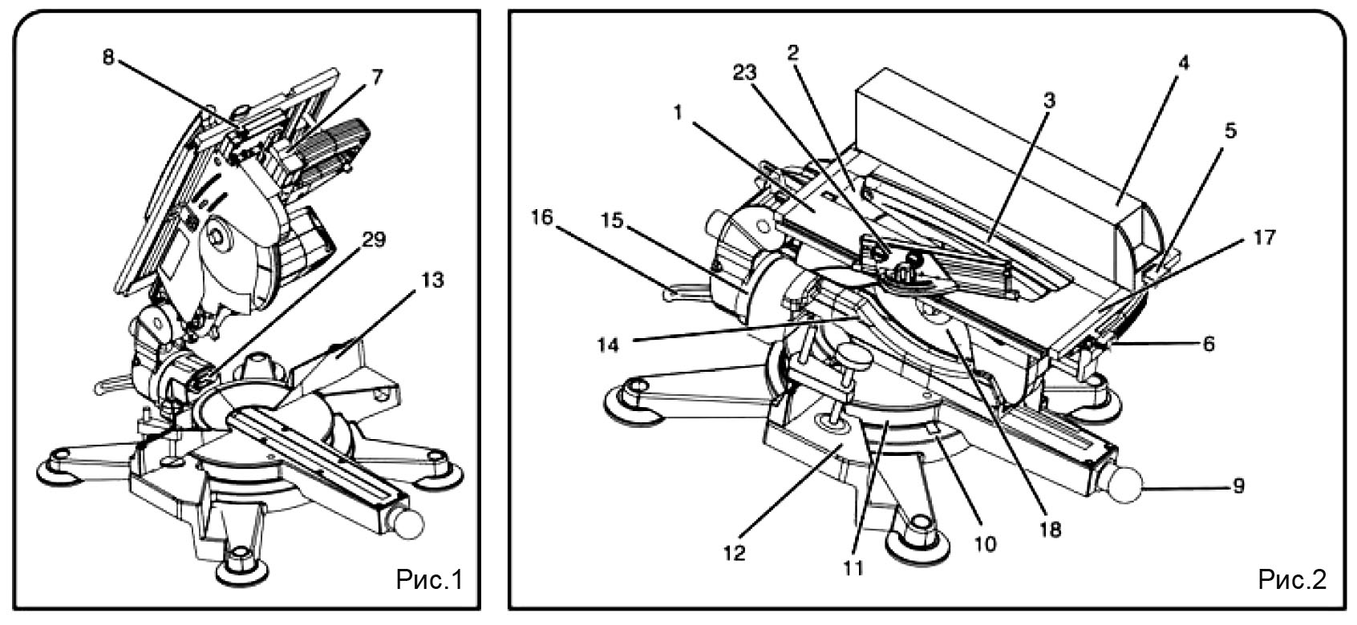

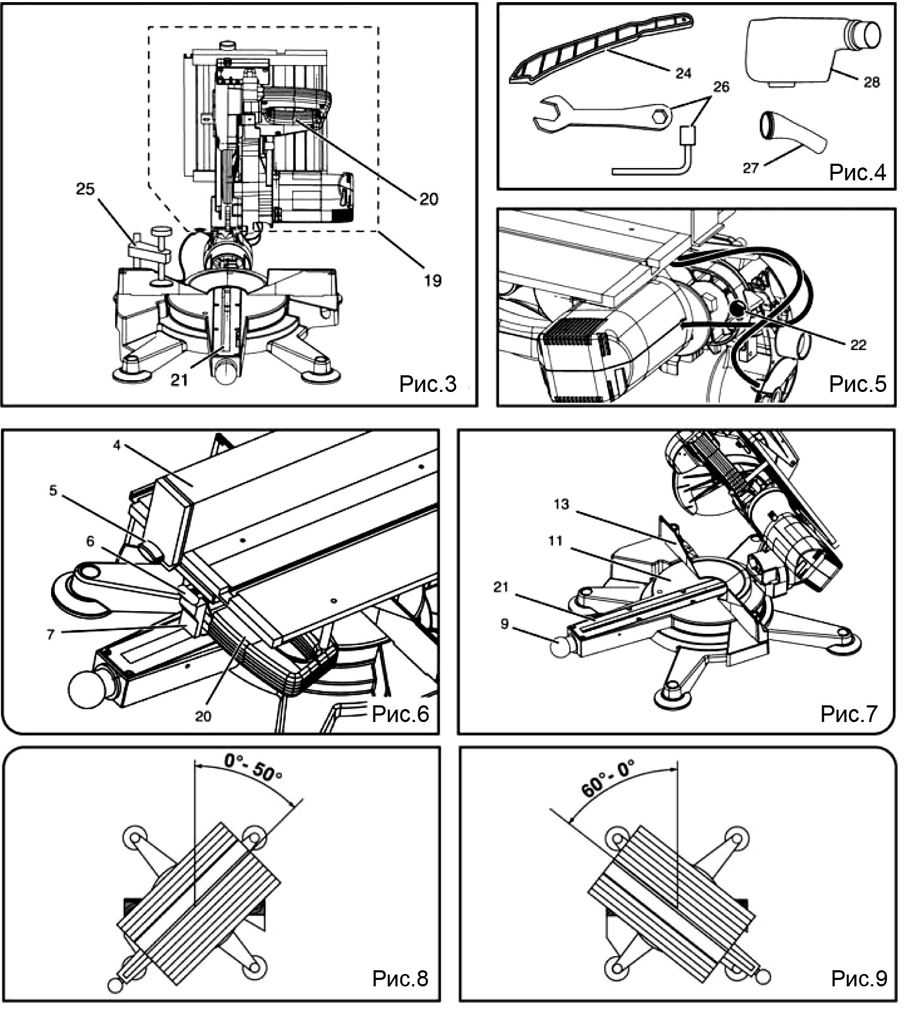

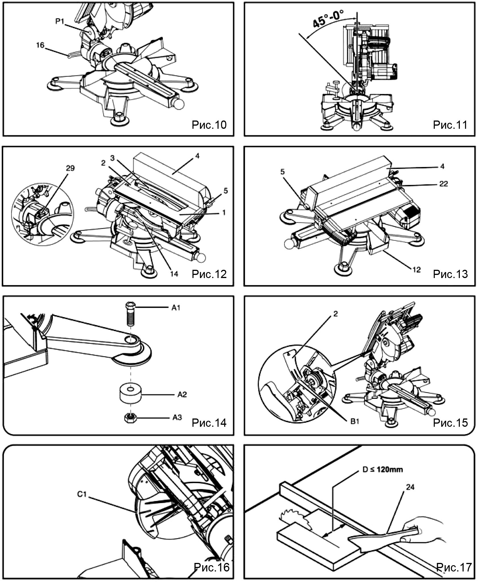

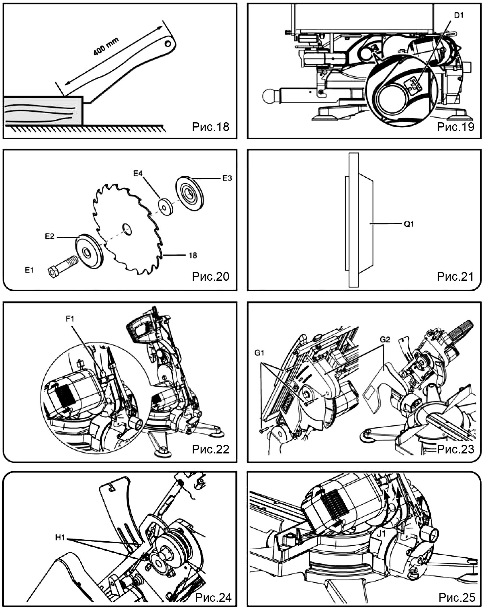

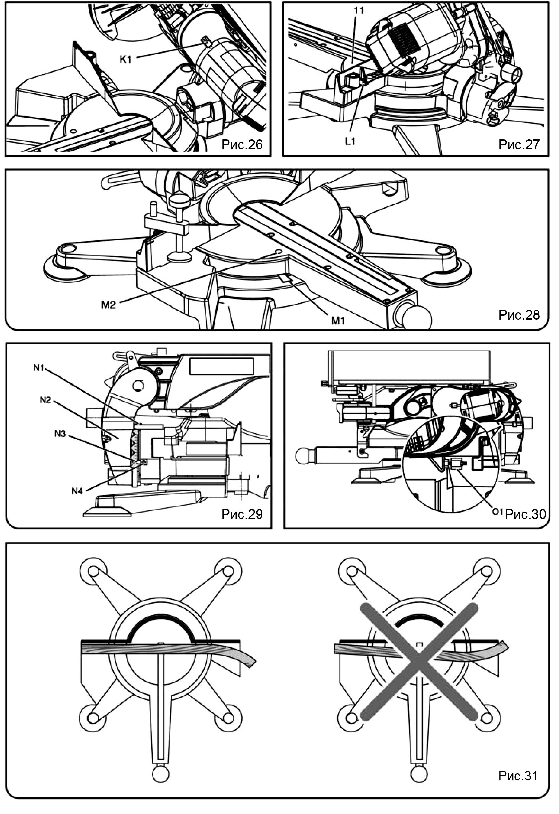

16. Ручка фиксации угла среза
17. Линейка стола для резки
18. Режущий диск
19. Режущая головка
20. Рычажок
21. Торцовая пластина
22. Ограничительный стержень
23. Измеритель пропила
24. Толкатель
25. Рабочий зажим
26. Гаечный ключ
27. Труба отвода стружки
28. Пылесборник
29. Выключатель B
- Верхний стол для резки
- Расклинивающий нож
- Кожух диска
- Нижний кожух диска
- Фиксатор направляющей планки
- Защитный замок
- Выключатель
- Выключатель A
- Замок
- Линейка угла пропила
- Стол для резки под углом
- Основание
- Планка
- Нижний кожух диска
- Линейка угла среза

Технические характеристики
Модели | MS5525T
Напряжение/ Частота | 230В~ 50 Гц
Номинальная мощность | 2000Вт.
Скорость холостого хода | 5000 об. /мин.
Режим работы | S6 25% 2.5 мин под нагрузкой 7.5 мин без нагрузки
Наибольшие размеры заготовок, резка под углом
- 0°x90° | 70х110 мм
- 0°x45° | 70х70 мм.
- 45°x90° | 40х110 мм
- L45°x45° | 35х60 мм
- R45°x45° | 40х90 мм
Наибольшие размеры заготовок, резка на столе | 46 мм
Диск | Ø255хØ30мм, с числом зубьев не менее 60
Вес | 17.9кг.

Комплектность поставки
Нижний кожух диска 1
Верхний кожух диска 1
Толкатель 1
Труба отвода стружки 1
Пылесборник 1
Гаечный ключ 1
Торцовый ключ 1
Шестигранный ключ 1
Измеритель наклона 1
Направляющая планка 1
Рабочий зажим 1
Шайба 1

Правила по технике безопасности

Общие правила безопасности при работе с электроинструментом
ВНИМАНИЕ !
Прочтите все предупреждения и указания по безопасному применению. Несоблюдение инструкций может привести к короткому замыканию, пожару и/или серьезным повреждениям.
Все инструкции следует сохранять для последующего применения.
Дополнительные правила безопасности

Введение
- Обратите внимание на правила безопасности при работе на станке, чтобы исключить как повреждение человека, так и изделий или деталей станка.
- Обратите внимание на специальные правила безопасности в конце каждого раздела.
- При необходимости обращайтесь к соответствующим законодательным предписаниям или к правилам предупреждения несчастных случаев в обращении с торцовыми пилами.

Общие правила поведения за станком:
- Соблюдайте порядок на своем рабочем месте, так как в обратном случае это может привести к возникновению опасных ситуаций
- Будьте внимательны! Не подходите к станку, если Вы сегодня рассеянны и не можете сконцентрироваться на работе!
- Учитывайте влияние окружения! Обратите внимание на освещение!
- Обратите внимание на положение своего тела! Держите осанку и равновесие.
- Не работайте на станке вблизи легковоспламеняющихся веществ, жидкостей и газов.
- К работе на станке допускаются лишь лица знакомые с устройством, и которые осознают всю серьезность повреждений при нарушении правил безопасности при обращении с торцовыми пилами.
- Не допускайте при работе присутствия посторонних лиц и детей в целях безопасности. Не разрешайте посторонним лицам дотрагиваться до устройства или сетевого кабеля во время работы
- Используйте станок по назначению, в области, которая указана в Технические данные! Не перегружайте его!

Осторожно напряжение!
- Избегайте попадания воды на станок! Не работайте за станком в сыром или влажном помещении. Избегайте соприкасаний тела с заземленными предметами (например: батарея, трубы, холодильник, газовыми плитами…)
- Используйте сетевой кабель по его прямому назначению!

Осторожно опасно подвижные части станка!
- Не включайте станок, не убедившись в наличии встроенного предохранительного устройства
- Находитесь на расстоянии от дисков пилы при резке заготовки. При необходимости воспользуйтесь специальным устройством.
- Дождитесь полной остановки вращений дисков пилы прежде чем вынимать изделие и удалять отходы.
- Пилите только заготовки, размеры которых обеспечивают их устойчивое положение на станке
- Не останавливайте выступающий диск нажатием руки
- Перед техническим обслуживанием, убедитесь, что он удален от электросети
- Прежде чем включить станок, убедитесь, что внутри нет ничего постороннего (детали, инструменты…)
- По окончании работы выньте штепсельную вилку из розетки
ВНИМАНИЕ ! Опасность при выключенном режущем инструменте!
- При замене режущих инструментов возьмите перчатки
- Храните диски пилы так, чтобы никто не порезался

Опасность при самопроизвольном движении в обратную сторону
- Обратите внимание на соответствие диска материалу заготовки
- Крепко держите рукоятку. Будьте особенно внимательны при вхождении диска в заготовку.
- Для распила тонких заготовок возьмите мелкозубчатый диск
- Используйте только хорошо заточенные диски. Затупившиеся диски немедленно поменяйте. Так как велика вероятность обратного удара, если тупой зуб застревает в поверхности заготовки
- При распиле пазов избегайте бокового нажатия на пильный диск- используйте зажимное устройство
- Держите заготовку ровно (без перекосов)
- При сомнениях относительно заготовки осмотрите ее на предмет отсутствия винтов, гвоздей
- Никогда не используйте для распила несколько заготовок одновременно. Может привести к опасности застревания диска в одной из заготовок

Осторожно! Возможность попадания одежды в устройство.
- Будьте осторожны при включенном вращающемся устройстве! Избегайте попадания одежды в механизм
- Никогда не берите для распила заготовки, содержащие:
- шнуры;
- многожильные провода;
- тесьму;
- кабель;
- гвозди или иные металлические предметы.

Опасность при недостаточной личной защитной снаряженности!
- Работайте в наушниках
- Работайте в защитных очках
- Работайте в спецодежде
- Работайте в маске, защищающей от пыли
- Работайте в обуви с шероховатой поверхностью

Опасность при попадании древесной пыли!
- некоторые виды пыли (например: дуб, бук, ясень) при попадании в легкие могут вызвать тяжелые заболевания. Работайте только при наличии вытяжной установки (пылесоса).
- Следите за тем, чтобы как можно меньше пыли попадало в окружающее пространство:
- оседание пыли на рабочем месте (не сдувать!)
- следите за герметичностью соединений адаптера и шланга вытяжной установки (пылесоса).
- следите за вентиляцией помещения.

Опасность в случае использования деталей, не проверенных производителем или самостоятельного вмешательства в устройство станка:
- Ни в коем случае не вносите изменения в конструкцию устройства, заменяя самовольно его детали

Опасности, возникающие при дефектах пилы
- Поддерживайте пилу и приспособления к ней в порядке и чистоте. Следуйте рекомендациям по уходу
- Проверяйте пилу на наличие повреждений каждый раз перед началом работы на ней: особое внимание уделите проверке защитных механизмов и установок безопасности. Убедитесь в отсутствии их повреждений. Проверьте движение подвижных механизмов. Все детали должны четко занимать свое место и выполнять предназначенные им функции, чтобы обеспечить безупречную работу станка
- Не используйте поврежденные или деформированные диски
- Поврежденные защитные механизмы должны быть доставлены в специальную мастерскую или заменены на новые. Не работайте на станке, если выключатель неисправен.
- Рукоятка должна быть сухой, без масла или жира.

Опасность из-за шума.
- Работайте только в наушниках
- Следите за тем, чтобы диск не претерпел перекос. Так как перекошенный диск производит большее количество колебаний. А это все приводит к возникновению шума.
- Обращайте внимание на знаки:
Используйте защитные очки
Используйте наушники

Используйте защитную маску

Во избежание травм от летящей стружки, направляйте режущую головку вниз по окончании резки, до полной остановки.
Держите руки и пальцы как можно дальше от диска.
Для Вашей безопасности, удалите обрезки, небольшие кусочки материала и т.д. со стола перед началом работы.
Отключить станок от сети перед переводом из режима резки под углом в режим резки на столе.

Не поднимать верхнюю часть направляющей планки при ее установке или снятии.

Правила по эксплуатации оборудования

Монтаж и транспортировка
Внимание! Не переносить станок за ручку; ручка не рассчитана на полный вес станка. Для транспортировки необходимо держать станок с обеих сторон основания (12).

Монтаж (Рис. 4)
- Вдвоем достать станок из коробки.
- Установить поворотный стол в положение 0° и затянуть фиксатор стола для резки под углом.

Примечание: Если станок монтируется на рабочую площадку: не устанавливать резиновые ножки!

- Для установки резиновых ножек осторожно повернуть станок вправо, так, чтобы он поддерживался мотором.
- Поместить гайку (А3) в отверстие в основании резиновой ножки.
- Вставить болт-шестигранник (А1) в ножку станка сверху. Надеть резиновую ножку (А2) с предварительно установленной гайкой (А3) на болт.
- Закрутить резиновую ножку вручную.
- Затянуть болт вручную с помощью шестигранного ключа.
Опасно! Риск травмы при неправильном поднятии или переворачивании станка. Всегда держать станок за основание (12).
- Поместить станок на подходящую поверхность:
- Все ножки должны прочно стоять на поверхности.
- Оптимальная высота поверхности около 800 мм.
- Пила должна быть зафиксирована даже при резке больших заготовок.
- Сохраните упаковку для последующего использования, или рассортируйте упаковочный материал и утилизируйте в соответствии с экологическими нормами.

Транспортировка (Рис. 5, 12, 13)
- Поместить левую направляющую диска (14) слева перед задним концом торцовой пластины и задвинуть назад.
- Повернуть режущую головку вниз и зафиксировать ограничительным стержнем (22).
- Поместить направляющую планку над направляющей диска и зафиксировать в этом положении.
- Поднять станок за обе стороны основания (12).
Примечание: В данном разделе описываются основные рабочие элементы станка.
Руководство по правильному использованию пилы приведено в разделе «Эксплуатация», прочтите этот раздел перед первым использованием пилы.

A. Режим резки на столе (Рис. 2, 5, 6, 12)
- Убедиться, что стол полностью собран и находится в правильном положении (Рис. 2), проверить, что ограничительный стержень установлен (220 правильно установлен и зафиксирован, обеспечивая срабатывание вторичного выключателя B (29))
- Снять направляющую планку (4).
- Для включения и выключения станка использовать выключатель (7).

B. Режим резки под углом (Рис. 6)
- Направляющая планка (4) должна быть правильно установлена, закрывая режущий диск. При этом срабатывает выключатель А (8). Убедитесь, что крышка (направляющая планка) надежно закреплена. Если нет, воспользуйтесь ручкой направляющей планки (5).
- Снять нижнюю направляющую диска (14).
- Чтобы включить мотор, нажмите на рычажок (20) возле ручки.
- Чтобы выключить мотор, отпустите рычажок (20).

Поворотный стол (Рис. 7-9)
Поворотный стол (11) поворачивается на угол до 50° влево и до 60° и фиксируется в предварительно заданных положениях 0°, 15° ,22.5° ,30° ,45° и 60°.

Для поворота стола для резки под углом ослабить фиксатор (9).

Внимание! Для предотвращения изменения угла резки во время работы необходимо затянуть фиксирующий болт направляющего рычага (в том числе при фиксации в предварительно заданных положениях).

Настройка угла среза (Рис. 10-11)
Направляющий рычаг может наклоняться влево на угол до 45° от вертикали.
Для наклона направляющего рычага ослабить фиксатор угла среза (16).
Внимание! Для предотвращения изменения угла среза во время резки необходимо затянуть фиксирующий болт направляющего рычага (в том числе при фиксации в предварительно заданных положениях).

Направляющая планка (рис. 12-13)
Направляющая планка монтируется на верхний стол для резки (1).
Фиксатор направляющей планки (5) должен быть направлен в сторону передней части станка.

Ослабив фиксатор, можно снять направляющую планку (4) и переставить в режим поперечной резки (Рис. 13). Направляющая планка устанавливается над направляющей диска (3). При перестановке направляющая планка должна быть надежно закреплена с помощью фиксатора.

Установка пылеулавливателя
Опасно! Пыль некоторых типов древесины (например, бук, дуб, ясень) может быть опасна при вдыхании. Используйте пылеулавливатель:
- При эксплуатации пилы в закрытых помещениях;
- При длительной работе (более ½ часа в день);
- При резке дуба, бука, ясеня.
Пылеулавливатель должен соответствовать следующим требованиям:
- Подходить по размеру к отверстию отвода пыли (43 мм);
- Воздушный напор >= 500 м³/ч;
- Разрежение на отверстии для отвода пыли пилы >= 740 Па;
- Скорость потока воздуха на отверстии для отвода пыли пилы >= 20 м/с
Соблюдайте инструкции по эксплуатации пылеулавливателя.

Настройка расклинивающего ножа (рис. 15)
Опасно! Отключить питание перед настройкой

Примечание: Расклинивающий нож изначально настроен на нижнее положение. Регулировка необходима только в том случае, если положение ножа изменилось при транспортировке или требуется максимальная глубина разреза.
- Полностью поднять верхний стол для резки и затянуть винты фиксации глубины разреза.
- Проверка расклинивающего ножа:
- Расстояние между внешним краем режущего диска и расклинивающим ножом должно составлять 3-8 мм.
- Расклинивающий нож должен быть хорошо подогнан к режущему диску.
Опасно! Расклинивающий нож является одним из защитных устройств и должен быть установлен правильно для обеспечения безопасной работы.
Только при необходимости регулировки расклинивающего ножа:
- Ослабить болты с шестигранными отверстиями (В1).
- Установить расклинивающий нож (2) в нужное положение, расстояние между внешним краем режущего диска и расклинивающим ножом должно составлять 3-8 мм.
- Затянуть болты с шестигранными отверстиями (В1).
Примечание: При установке расклинивающего ножа в верхнее положение, направляющая планка может устанавливаться над направляющей диска только при полностью поднятом столе для резки.

Подключение к сети переменного тока

- Работать на станке только при условиях низкой влажности.
- Источник питания должен соответствовать следующим требованиям (см. также раздел «Технические характеристики»).
- Значения напряжения и частоты источника питания должны соответствовать указанным в табличке характеристик станка;
- Устройство защитного отключения, управляемое разностным током (RCD) чувствительностью 30 мА.
- Розетки правильно установлены, заземлены и испытаны.
- Разместить кабель питания так, чтобы он не мешал работе и не был поврежден.
- Предохранять кабель питания от воздействия высоких температур, агрессивных жидкостей и острых предметов.
- Использовать удлинители с резиновой изоляцией с подходящим сечением (3x1,5 мм²)
- При выключении не тянуть за кабель.

Режим поперечной резки

Защитные устройства
Выдвижной кожух диска (Рис. 16)
Выдвижной кожух диска (С1) защищает от случайного контакта с режущим диском и летящих кусочков материала.
Выдвижной кожух диска должен автоматически возвращаться в исходное положение при подъеме режущей головки. Когда режущая головка находится в положении запуска, режущий диск должен быть закрыт со всех сторон.

Защитный замок (Рис. 2-3)
Защитный замок (6) фиксирует режущую головку в верхнем положении и предотвращает открывание защитного кожуха режущего диска.
Защитный замок открывается путем нажатия на него. После этого режущая головка (19) может быть опущена; при опускании режущей головки выдвижной кожух диска убирается, открывая режущий диск.
После завершения резки, при возврате режущей головки в верхнее исходное положение выдвижной кожух диска снова фиксируется защитным замком.

Настройка (Рис. 12 и 13)

Опасно! Перед настройкой станка:
- Выключить станок;
- Отключить от сети питания
- Дождаться полной остановки станка
- Обязательно установить направляющую планку (4), чтобы закрыть режущий диск, и зафиксировать в данном положении. Направляющая планка вызывает срабатывание выключателя А (8). Закрепить с помощью фиксатора направляющей планки (5).
- Освободить ограничительный стержень (22) и полностью поднять режущую головку.
- Снять нижний кожух диска (14).
- Включить станок с помощью рычажка (20).

Эксплуатация
Опасно!

- Перед началом работы на станке всегда проверять рабочее состояние следующих деталей:
- Выдвижной кожух диска.
- Использовать персональные средства защиты.
- Занять правильное рабочее положение
- Спереди от пилы
- Напротив пилы
- В стороне от линии резки
Опасность раздавливания! При наклоне режущей головки набок держать режущую головку за ручку; держать пальцы как можно дальше от направляющего рычага и его диапазона наклона! Держать за режущую головку.
Если это необходимо для данного типа работ, используйте следующие приспособления:
- подставку – для длинного материала, который в противном случае упадет со стола после окончания резки;
- пылесборник.
- При образовании небольших обрезков использовать вспомогательную планку.
- Всегда прижимать заготовку к столу и не удерживать ее.
- Не пытаться остановить режущий диск, прижимая заготовку сбоку. Опасность травмы при блокировке диска.

Стандартная поперечная резка
Исходное положение:
- Режущая головка полностью поднята.
- Поворотный стол в положении 0°, фиксирующий болт поворотного стола затянут.
- Моторная головка в вертикальном положении (90°), фиксатор угла среза затянут.

Резка заготовки:
- Прижать заготовку к планке, используя рабочий зажим для фиксации заготовки, если возможно.
- Нажать на рычажок (20) и активировать/нажать на защитный замок (6).
- Медленно опустить режущую головку, крепко держа ее за ручку. Во время резки не нажимать сильно во избежание падения скорости мотора.
- Разрезать заготовку в одно прохождение.
- Медленно вернуть режущую головку в исходное верхнее положение.
- Если не требуется продолжения резки, выключить пилу, отпустив рычажок (20)

Резка под углом (Рис. 7)
Резка заготовок под углом к планке.

Исходное положение:
- Режущая головка полностью поднята.
- Моторная головка в вертикальном положении (90°), фиксатор угла среза затянут.

Резка заготовки:
- Ослабить фиксатор (9) стола резки под углом (11).
- Установить требуемый угол.
- Затянуть фиксатор стола резки под углом.
- Прижать заготовку к планке, используя рабочий зажим для фиксации заготовки, если это возможно.
- Нажать на рычажок (20) и активировать/нажать на защитный замок (6).
- Медленно опустить режущую головку, крепко держа ее за ручку. Во время резки не нажимать сильно во избежание падения скорости мотора.
- Разрезать заготовку в одно прохождение.
- Медленно вернуть режущую головку в исходное верхнее положение.
- Если не требуется продолжения резки, выключить пилу, отпустив рычажок (20).
Примечание: стол резки под углом зацепляется в определенных положениях: 0°, 15°, 22.5°, 30°, 45° и 60°

Косой срез (Рис. 10 и 11)
Резка заготовки под углом, отличным от 90°.

Исходное положение:
- Режущая головка полностью поднята.
- Стол резки под углом в положении 0°, фиксирующий болт поворотного стола затянут.

Резка заготовки:
- Ослабить фиксатор (16) угла среза для наклона режущей головки около пилы.
- Медленно наклонить моторную головку, приведя ее в нужное положение.
- Затянуть фиксатор угла среза (16).
- Прижать заготовку к планке, используя рабочий зажим для фиксации заготовки, если это возможно.
- Нажать на рычажок (20) и активировать/нажать на защитный замок (6).
- Медленно опустить режущую головку, крепко держа ее за ручку. Во время резки не нажимать сильно во избежание падения скорости мотора.
- Разрезать заготовку в одно прохождение.
- Медленно вернуть режущую головку в исходное верхнее положение.
- Если не требуется продолжения резки, выключить пилу, отпустив рычажок (20).

Комбинированная резка под углом
Комбинированная резка под углом – сочетание резки под углом и косого среза; это означает, что в одно прохождение заготовка режется под углом (кроме угла 90°) к планке и поверхности материала.
Опасно! При комбинированной резке под углом режущий диск открыт в значительно большей степени, чем обычно – повышенный риск травмы.

Всегда держаться на достаточном расстоянии от режущего диска.

Исходное положение:
- Режущая головка полностью поднята.
- Стол резки под углом зафиксирован в требуемом положении.
- Режущая головка наклонена на требуемый угол относительно поверхности заготовки и зафиксирована.

Резка заготовки:
- Прижать заготовку к планке, используя рабочий зажим для фиксации заготовки, если возможно.
- Нажать на верхнюю часть кнопки ВКЛ/ВЫКЛ и нажать на защитный замок.
- Медленно опустить режущую головку, крепко держа ее за ручку. Во время резки не нажимать сильно во избежание падения скорости мотора.
- Разрезать заготовку в одно прохождение.
- Медленно вернуть режущую головку в исходное верхнее положение.
- Если не требуется продолжения резки, выключить пилу.

Режим резки на столе
Защитные устройства
Выдвижной кожух (рис. 12)
Выдвижной кожух диска (3) защищает от случайного контакта с режущим диском и летящих кусочков материала.
Выдвижной кожух всегда должен быть установлен во время работы.

Расклинивающий нож (Рис. 12)
Расклинивающий нож (2) предотвращает захват заготовки поднимающимся зубцом режущего диска и ее выброс в сторону оператора.
Расклинивающий нож всегда должен быть установлен во время работы.

Нижний кожух диска (Рис. 12)
Нижний кожух диска (14) защищает от случайного контакта с режущим диском.
Защитный кожух диска всегда должен быть установлен во время работы станка.

Толкатель (Рис. 17 и 18)
Толкатель (24) служит продолжением руки и защищает от случайного контакта с режущим диском.
Всегда использовать толкатель, если расстояние между режущим диском и планкой менее 120 мм.
Направлять толкатель под углом 20 – 30° относительно поверхности стола для резки. При повреждении заменить.

Настройка

Опасно! Перед настройкой станка (Рис. 12 и 13):
- Выключить станок;
- Отключить от сети питания
- Дождаться полной остановки станка

- Поднять режущую головку.
- Установить стол резки под углом в положение 0° и затянуть фиксирующий болт.
- Обязательно надежно установить нижний кожух диска, активируя выключатель В (29).
- Опустить режущую головку и зафиксировать ее.
- Снять направляющую планку (4) с кожуха диска.

- Перед началом работы проверить рабочее состояние следующих деталей:
- Расклинивающий нож;
- Защитный кожух диска;
- Кожух диска;
- Толкатель.
- Использовать средства индивидуальной защиты
- Респиратор;
- Наушники;
- Защитные очки.
- Занять правильное рабочее положение:
- Спереди от пилы;
- Напротив пилы;
- Слева от линии резки;
- При работе вдвоем, помощник должен находиться на достаточном расстоянии от пилы.
Если это требуется для данного типа работ, используйте следующие приспособления:
- подставку – для длинного материала, который в противном случае упадет со стола после окончания резки;
- пылесборник.

- Всегда прижимать заготовку к столу и не задерживать ее.
- Не пытаться остановить режущий диск, прижимая заготовку к нему сбоку. Опасность телесных повреждений при блокировке диска.

Резка
Опасно! Всегда использовать толкатель, если ширина D отрезаемой заготовки меньше 120 мм (Рис. 17)
- Передний край кожуха диска должен лежать на заготовке.
- При необходимости, установить направляющую планку фиксирующим болтом к оператору.
- Отрегулировать направляющую планку на нужную ширину резки. Проверить по обеим линейкам верхнего стола резки, что направляющая планка параллельна режущему диску.
- Включить пилу с помощью выключателя (7).
- Разрезать заготовку в одно прохождение, перемещая ее равномерно в сторону задней части станка
- Выключить станок сразу после окончания резки с помощью выключателя (7).

Уход и техническое обслуживание

Опасно! Перед любыми операциями по техническому обслуживанию:
- Выключить станок;
- Отключить от сети питания,
- Дождаться полной остановки станка.
- Ремонт и техническое обслуживание, не описанное в данном разделе, должны производиться квалифицированными специалистами.
- Для замены деталей, особенно защитных устройств, должны использоваться только оригинальные запасные части. Детали, не испытанные производителем, могут привести к непредсказуемым повреждениям.
- Проверить работоспособность всех защитных устройств после каждого технического обслуживания.

Замена режущего диска (Рис. 19-21)

- Сразу после резки режущий диск может быть очень горячим - опасность возгорания! Подождать, пока диск охладится. Не использовать горючие жидкости для чистки режущего диска.
- Риск телесных повреждений, даже при неподвижном диске. При ослаблении и затяжке болта оправки (Е1) кожух диска должен полностью закрывать его.
- Установить направляющий рычаг в положение 0° (вертикальное) и затянуть болт фиксации угла среза.
- Ослабить гайку крепления кожуха диска (3) и снять кожух диска (3). Снять верхний стол резки.
- Для блокировки вращения режущего диска потянуть фиксатор режущего диска (D1) вперед, одновременно поворачивая режущий диск рукой до фиксации.
- Ослабить болт оправки (Е1) вала пилы (левая резьба).
- Снять болт оправки (Е1) и внешний фланец диска (Е2) с вала пилы.
- Снять режущий диск (18) с вала пилы и поднять его, чтобы извлечь из станка.
- Снять шайбу оправки (Е4) и внутренний фланец диска (Е3) с вала пилы.
- Очистить установочную поверхность:
- Вала пилы
- Внутреннего фланца диска
- Режущего диска
- Внешнего фланца диска
- Болта оправки
- Крышки диска
Опасно! Не использовать чистящие средства (например, для удаления остатков смолы), которые могут вызвать коррозию деталей станка, изготовленных из легких сплавов; это может привести к снижению надежности пилы.
- Установить внутренний фланец диска (Е3) и шайбу оправки на вал пилы.
Опасно! Проверить правильность установки внутреннего фланца диска! Неправильная установка может привести к блокировке или разбалтыванию диска! При правильной установке внутреннего фланца диска скошенный выступ (Q1) смотрит вправо, а кольцевая канавка пружины – влево (Рис. 21).

- Установить новый режущий диск (18) – обратите внимание на направление (направление стрелки на диске должно совпадать с направлением стрелки на кожухе диска)!
Опасно! Использовать только диски, соответствующие стандартам и предназначенные для работы на максимальной скорости (см. Раздел «Технические характеристики»).

Не использовать:
- Диски нестандартных размеров
- Диски из быстрорежущей стали (HSS);
- Поврежденные диски;
- Отрезные диски.

Опасно!
- Устанавливать режущий диск с использованием только оригинальных деталей.
- Не использовать неплотно пригнанные переходники; режущее колесо может расшататься.
- Правильно установленные режущие диски не должны колебаться или расшатываться во время работы.
- Установить внешний фланец диска (Е3).
- Два выступа должны совпасть с пазами вала пилы.
- Вставить болт оправки (Е1) (левая резьба) и затянуть его вручную гаечным ключом.

Опасно!
- Не удлинять гаечный ключ для затяжки болта оправки для большего усилия.
- Не ударять по гаечному ключу молотком для затяжки болта оправки.
- После затяжки болта оправки ключ должен быть убран.
- Установить кожух диска и затянуть гайку крепления.
- Проверить работу деталей:
- Выдвижной кожух диска должен открываться, не задевая за диск.
- При возврате режущей головки в исходное положение выдвижной кожух диска должен полностью закрыть режущий диск.
- В верхнем исходном положении режущей головки защитный замок должен фиксировать выдвижной кожух диска, предотвращая случайное открывание.
- Проверить фиксатор режущего диска – диск должен вращаться свободно.

Натяжение приводного ремня
Приводной ремень, расположенный справа от режущей головки под пластмассовой крышкой, необходимо подтянуть, если его люфт при нажатии посередине между двумя шкивами составляет более 8 мм, или если мощность привода не передается надлежащим образом.

Проверка натяжения (Рис. 22)
- Полностью поднять режущую головку.
- Повернуть направляющий рычаг в положение 0° (вертикальное) и затянуть болт фиксации угла среза.
- Ослабить гайку крепления кожуха диска и снять кожух.
- Ослабить винт верхнего стола резки, отвести верхний стол резки.
- Извлечь пробку (F1), расположенную рядом с мотором.
- Проверить натяжение приводного ремня с помощью пальца. Натяжение ремня требуется, если люфт составляет более 8 мм (см. «Натяжение»).
- Если натяжение ремня не требуется:
- Вставить пробку.
- Установить верхний стол резки и затянуть болт верхнего стола резки.

Натяжение (Рис. 23-26)
- Ослабить три болта с шестигранными отверстиями (G1) левой крышки диска (G2) и снять крышку.
- Ослабить два болта с шестигранными отверстиями через отверстия (Н1) в корпусе.
- Ослабить два болта с шестигранными отверстиями (J1) между мотором и направляющим рычагом – использовать шестигранный ключ с короткой ножкой (не более 10 мм).
- Для натяжения приводного ремня, отодвинуть мотор назад, с помощью регулировочного болта (k1).
- Затянуть четыре болта крепления мотора с шестигранными отверстиями, крест-накрест.
- Установить левую крышку диска и затянуть болты.
- Вставить пробку.
- Установить верхний стол резки на станок, затянуть винты.
- Установить кожух диска и затянуть гайку крепления.
- Полностью опустить режущую головку
- Выдвижной кожух диска должен открываться, не задевая за диск.
- При возврате режущей головки в исходное положение выдвижной кожух диска должен полностью закрыть режущий диск.
- В верхнем исходном положении режущей головки защитный замок должен фиксировать выдвижной кожух диска, предотвращая случайное открывание.
- Проверить фиксатор режущего диска – диск должен вращаться свободно.

Замена торцовой пластины
Опасно! Если торцовая пластина повреждена, небольшие кусочки материала могут быть зажаты между торцовой пластиной и режущим диском, и вызвать его блокировку. Немедленно заменить поврежденную торцовую пластину (Рис. 7)!

- Снять планку (13).
- Ослабить торцовую пластину (21), приподнимая ее с помощью отвертки, и снять ее. В результате пластина разрушается, она не может быть повторно использована.
- Установить новую пластину, убедившись, что она полностью встала на место (до щелчка).
- Установить планку (13).

Регулировки
Регулировка планки (Рис. 27)
- Ослабить болты крепления (L1) планки.
- Отрегулировать планку так, чтобы она была расположена строго перпендикулярно относительно режущего диска при фиксации стола резки под углом (11) в положении 0°.
- Затянуть болты крепления планки.

Регулировка индикатора угла скоса (Рис. 28)
- Отрегулировать индикатор (позиция М10), ослабив винт (М2), до совпадения указанного значения с текущим предварительно заданным положением фиксации поворотного стола.

Примечание: Стол резки под углом фиксируется в предварительно заданных положениях 0°, 15°, 22.5°, 30°, 45° и 60°.

Регулировка фиксации угла среза (Рис. 29)
- Зафиксировать направляющий рычаг (N2) в положении 0°.
- Ослабить левый и правый винты (N1).
- Отрегулировать направляющий рычаг до точного угла 60°/45° между режущим диском и поворотным столом.
- Затянуть левый и правый винты (N1)
- Отрегулировать позицию N3 индикатора, ослабив винт N4, до совпадения отображаемого значения с текущим предварительно заданным положением направляющего рычага.

Регулировка ограничителя глубины разреза (Рис. 30)
Ограничитель глубины разреза ограничивает глубину, на которую режущий диск опускается в щель торцовой пластины.
Примечание: Регулировка ограничителя требуется, если режущий диск задевает за стол.
- Ослабить гайку фиксации (О1) ограничителя глубины разреза.
- Отрегулировать ограничитель глубины разреза так, чтобы режущий диск опускался в щель торцовой пластины по планку.
- Затянуть гайку фиксации ограничителя глубины разреза.
- Опустить режущую головку до ограничителя глубины разреза и убедиться, что диск свободно вращается в этом положении.

Чистка
Используя щетку и кисточку или пылесос, удалите все обрезки и опилки со следующих деталей:
- регулировочные устройства;
- рабочие детали;
- вентиляционные отверстия мотора;
- пространство под прокладкой стола.

Хранение
Опасно!
- Хранить пилу в местах, исключающих доступ к ней посторонних людей.
- Исключить возможность нанесения телесных повреждений от станка во время хранения.
- Внимание!
- Не допускается хранение пилы на открытом воздухе или в условиях повышенной влажности; хранить пилу в специально отведенных для этого помещениях.
- Поддерживать допустимые условия внешней среды (см. Раздел «Технические характеристики»).

Техническое обслуживание
Перед каждым включением
- Очистить станок от стружки и опилок с помощью щетки и кисточки или пылесоса.
- Проверить кабель питания и вилку, при наличии повреждений заменить поврежденные детали, обратившись к квалифицированному электрику.
- Проверить все движущиеся детали; они должны свободно и плавно двигаться в рабочем диапазоне.
- Проверить расклинивающий нож – расстояние до режущего диска должно составлять от 3 до 8 мм.

Каждый месяц (при ежедневном использовании)
Проверить состояние и натяжение приводного ремня, отрегулировать при необходимости.

Каждые 300 часов работы (рис. 10)
- Проверить состояние и затяжку всех гаек, болтов и винтов, затянуть при необходимости.
- Проверить поперечный люфт режущей головки, отрегулировать стопорную гайку (Р1) при необходимости.
- Проверить, что режущая головка возвращается в исходное положение после отпускания, при необходимости заменить пружины.
- Проверить работу выдвижного кожуха диска.

Полезные советы
- Для длинных заготовок используйте подходящие подставки с обеих сторон станка.
- Используйте дополнительную планку при отрезании небольших фрагментов (это может быть доска подходящих размеров, привинченная четырьмя винтами к планке).
- При резке деформированных заготовок, выпуклая сторона заготовки (т.е. внешняя сторона дуги) должна прижиматься к планке.
- Не разрезать заготовки, ставя их на ребро. Всегда ровно размещать заготовки на поворотном столе.
- Всегда поддерживать окружающие поверхности в чистоте – особенно важно удалять остатки смолы с помощью подходящего чистящего средства.

Техническое обслуживание оборудования
Вы приобрели долговечный и надёжный электрониструмент бытового класса.
Правильное использование и постоянное техническое обслуживание продлевают срок службы изделия.

Регулярно очищайте вентиляционные отверстия на корпусе электроинстрнумента от грязи и пыли.
Регулярно протирайте корпусные детали мягкой х/б тряпкой.
Запрещается использовать различные виды растворителей для очистки корпусных деталей электроинстурмента.

Срок службы товара
При соблюдении требований указанных в данной инструкции и в гарантийном талоне, срок службы товара составляет 3 года

Гарантийное обязательство.
На электрические инструменты распространяется гарантия, согласно сроку, указанному в гарантийном талоне.
Вы можете ознакомиться с правилами гарантийного обслуживания в гарантийном талоне, прилагаемом к инструкции по эксплуатации.

